淄博市水利局
2020年政府信息公开工作年度报告

本报告根据《中华人民共和国政府信息公开条例》（以下简称《条例》）和《山东省政府信息公开办法》（以下简称《办法》），规定，由淄博市水利局编制。全文包括总体情况、主动公开政府信息情况、收到和处理政府信息公开申请情况、政府信息公开行政复议行政诉讼情况、存在的主要问题及改进情况，其他需要报告的事项6个部分。本报告中所列数据统计期限自2020年1月1日起至2020年12月31日止。报告电子版可从淄博市水利局门户网站（sl.zibo.gov.cn）下载如对本报告有任何疑问，请与淄博市水利局办公室联系（地址：淄博市张店区北西六路十号；邮编：255020；电话：0533-2772607）。
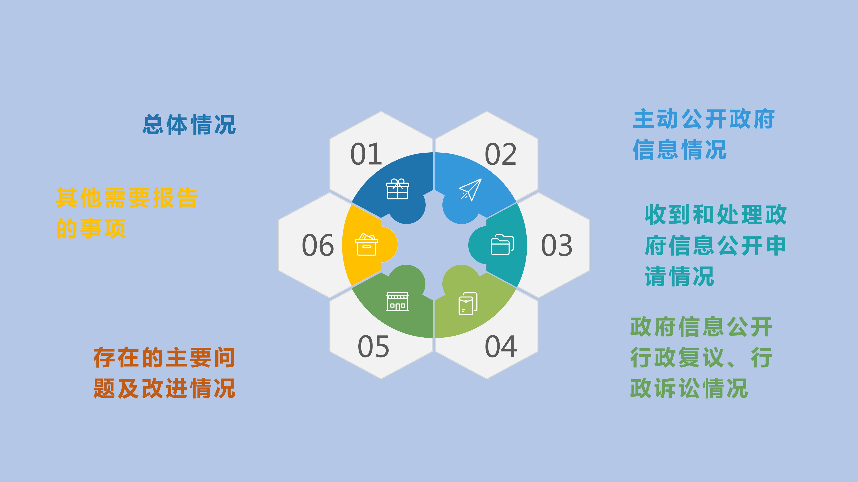

一、总体情况
2020年，市水利局坚持以习近平新时代中国特色社会主义思想为指导，深入贯彻落实党的十九大和十九届二中、三中、四中、五中全会精神，紧紧围绕市委、市政府中心工作，全面落实上级水利部门和市政府信息公开工作各项要求，结合2020年水利工作要点，主动发布政务信息，积极做好政策解读，继续推动本单位政府信息公开工作稳步开展。
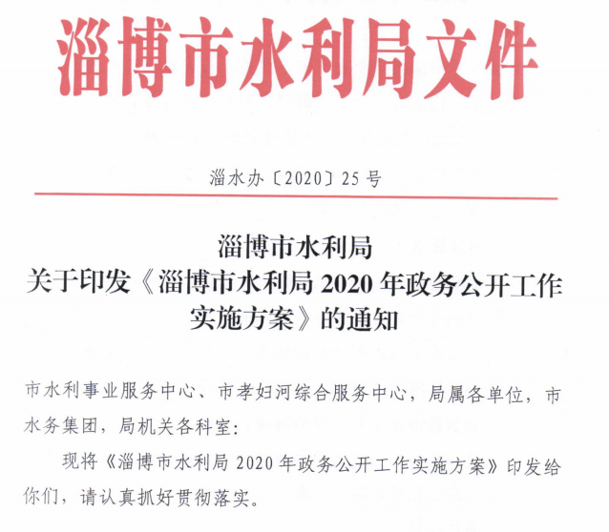
（一）加强组织体系建设。一是根据人员变动情况，对上年度的政府信息公开工作领导小组进行了调整，强化局属单位和各科室责任；领导小组结合日常工作开展情况，召集相关科室和单位，适时召开工作会议研究推进措施。二是结合工作实际，修订完善了《市水利局政府信息主动公开和依申请公开制度》《政府信息公开保密审查制度》，并明确重大决策公开、公文公开属性源头认定、微博微信留言回复等工作流程，推动政民互动、政府信息依申请公开办理的的程序化、规范化、标准化。

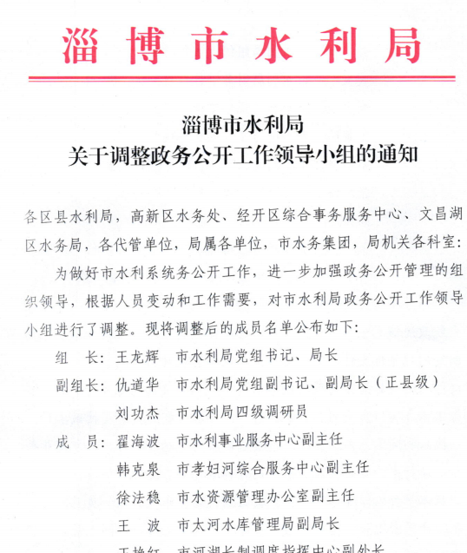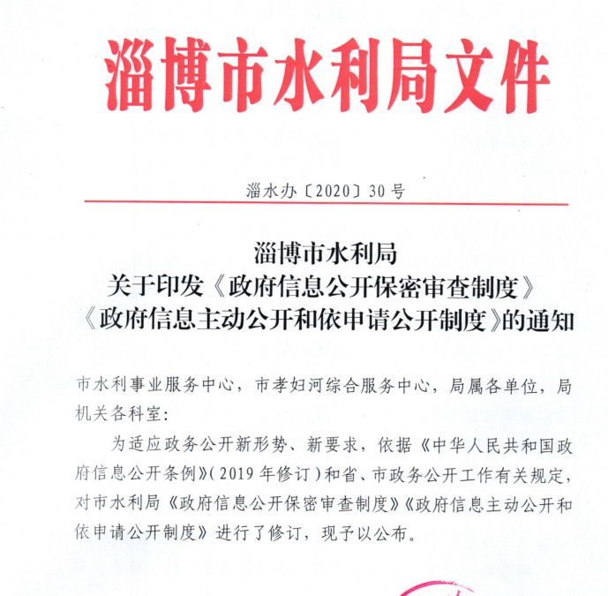

（二）持续完善公开平台建设。一是不断加强门户网站建设，设置了机构职能、重大决策意见征集、行政执法公示、水质公告等十几个专栏，按照年度工作要点及时公开各类信息，全年主动公开文件等各类信息80条，发布水利新闻动态信息280条。二是维护好政务公开平台，及时更新栏目内容，丰富栏目信息量，提高了工作透明度。三是充分发挥水利微博、微信公众号、头条号等政务新媒体灵活便捷、用户规模庞大的优势，做好信息发布和办事服务工作，淄博水利微博发布信息127条，关注量2084；淄博水利微信发布信息205条，订阅数7959，进一步增强了公开实效，提升服务水平。
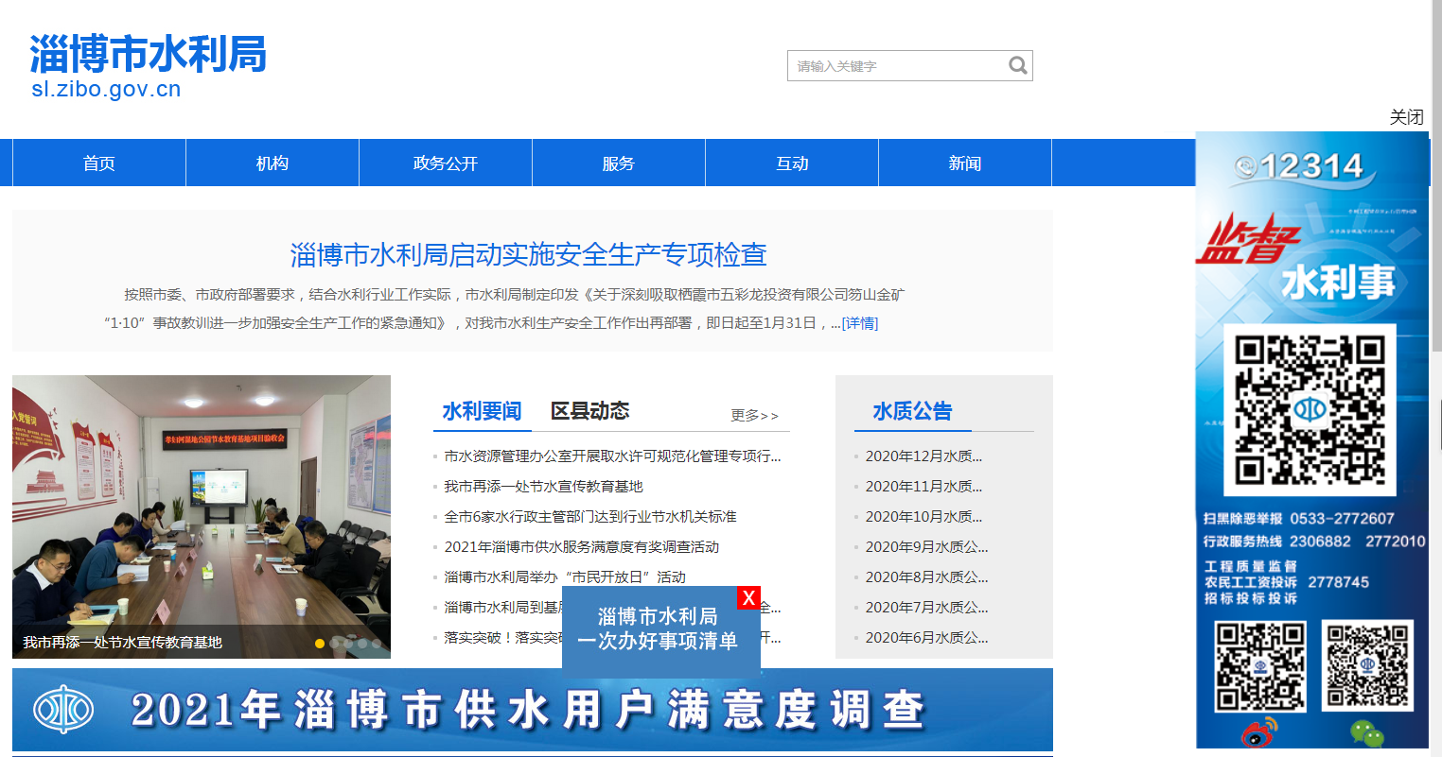
（三）推进重点领域信息公开和解读回应工作。2020年重点对“十三五”期间水利工作、河湖划界工作等信息进行了公开公示。公开《关于加强农村饮水安全工程长效管理机制建设的实施意见》《关于开展2020年度集中换发取水许可证工作的通知》《淄博市骨干河道岸线利用管理规划》并进行解读，其中主要负责人解读1条。设立预决算专栏，按照市财政部门统一格式，对重大专项资金分配、部门预决算情况进行公开。协调市自来水有限责任公司在网站首页设置信息公开专栏，对机构设置及职能、水质、供水报装程序、服务承诺等公共服务信息进行公开，方便群众办事。全年共发布水质检测信息12条，依法按时办理网上政府信息公开申请10件，办理网上政务咨询、投诉7件，答复率100%。
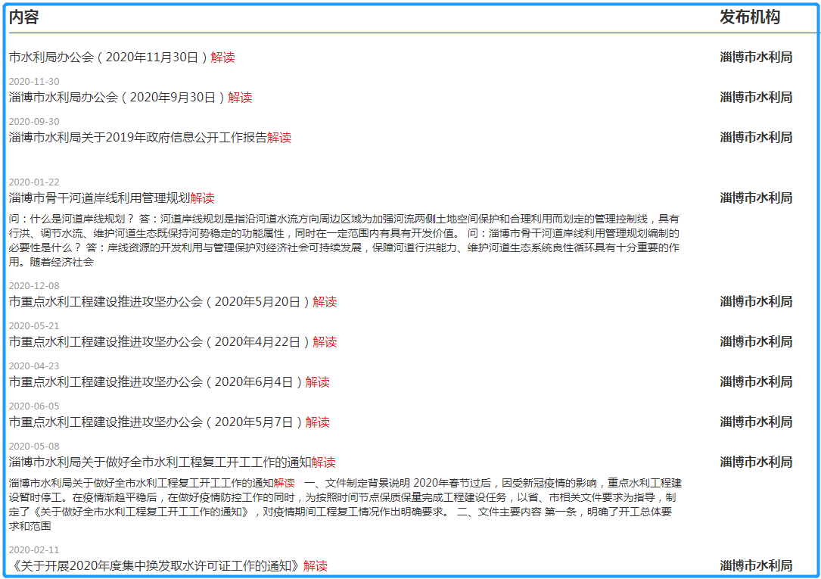
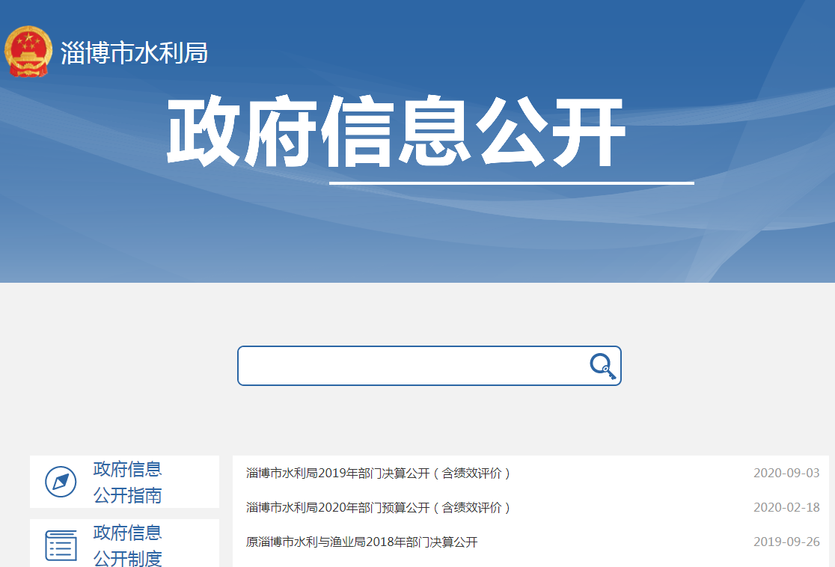
（四）做好提案建议办理回复工作。2020年，市水利局接到年度集中办理的人大代表建议有5件（共办件4件、单办件1件，负责答复的4件，其中市人大常委会重点督办建议1件）、政协委员提案有3件（共办件3件，负责答复的3件）。按照市政府办公室《关于做好2020年度政府系统建议提案办理工作的通知》（淄政办字〔2020〕23号）要求，我局高度重视，认真研究建议提案的实质要义，逐条分解落实建议提案内容，明确办理工作重点、任务目标。对能够解决而又有条件解决的，第一时间抓紧解决；对因客观条件所限暂时不能解决的，则列出计划和时间表，创造条件逐步解决；对确实不能解决的，则实事求是地说明情况，向代表委员解释清楚，较好地完成了建议、提案办理工作。
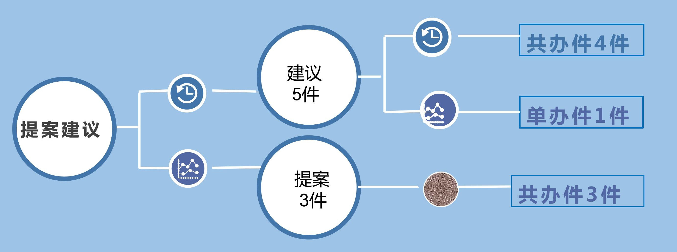
（五）提升工作实践能力。召开党组会传达学习市政府党组理论学习中心组政务公开专题会议精神，并就做好相关工作作出安排部署。召开市级水利系统综合政务培训会，对各代管单位、局属单位办公室负责同志及相关工作人员进行培训，加强了市水利系统政务公开能力建设。
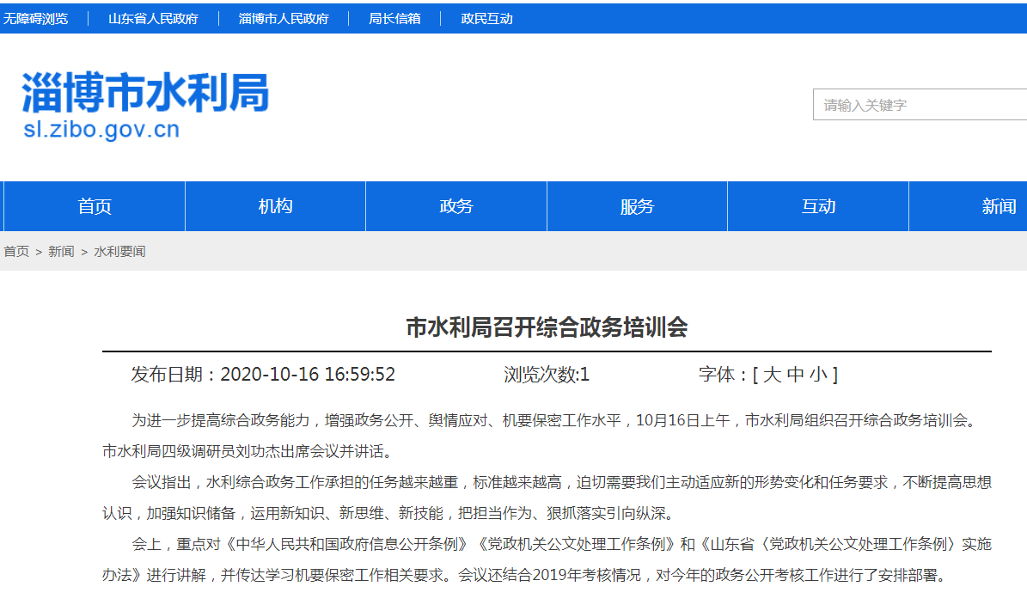
二、主动公开政府信息情况
第二十条第（一）项
信息内容 | 本年新制作数量 | 本年新公开数量 | 对外公开总数量
规章 | 0 | 0 | 0
规范性文件 | 1 | 1 | 6
第二十条第（五）项
信息内容 | 上一年项目数量 | 本年增/减 | 处理决定数量
行政许可 | 22 | -22 | 154
其他对外管理服务事项 | 71 | 0 | 46
第二十条第（六）项
信息内容 | 上一年项目数量 | 本年增/减 | 处理决定数量
行政处罚 | 200 | 0 | 9
行政强制 | 18 | 0 | 0
第二十条第（八）项
信息内容 | 上一年项目数量 | 本年增/减
行政事业性收费 | 1 | 0
第二十条第（九）项
信息内容 | 采购项目数量 | 采购总金额
政府集中采购 | 10 | 446.9
三、收到和处理政府信息公开申请情况
（本列数据的勾稽关系为：第一项加第二项之和，等于第三项加第四项之和） |  |  | 申请情况
 |  |  | 自然人 | 织 组 他 其 或 人 法 |  |  |  |  | 总计
 |  |  | 自然人 | 商业  企业 | 研构 科机 | 社会公益组织 | 法律服  务机构 | 其他 | 总计
一、本年新收政府信息公开申请数量 |  |  | 10 | 0 | 0 | 0 | 0 | 0 | 10
二、上年结转政府信息公开申请数量 |  |  | 0 | 0 | 0 | 0 | 0 | 0 | 0
三、  本年度办理结果 | （一）予以公开 |  | 4 | 0 | 0 | 0 | 0 | 0 | 4
三、  本年度办理结果 | （二）部分公开（区分处理的，只计这一情形，不计其他情形） |  | 3 | 0 | 0 | 0 | 0 | 0 | 3
三、  本年度办理结果 | （三）不予公开 | 1.属于国家秘密 | 0 | 0 | 0 | 0 | 0 | 0 | 0
三、  本年度办理结果 | （三）不予公开 | 2.其他法律行政法规禁止公开 | 0 | 0 | 0 | 0 | 0 | 0 | 0
三、  本年度办理结果 | （三）不予公开 | 3.危及“三安全一稳定” | 0 | 0 | 0 | 0 | 0 | 0 | 0
三、  本年度办理结果 | （三）不予公开 | 4.保护第三方合法权益 | 0 | 0 | 0 | 0 | 0 | 0 | 0
三、  本年度办理结果 | （三）不予公开 | 5.属于三类内部事务信息 | 0 | 0 | 0 | 0 | 0 | 0 | 0
三、  本年度办理结果 | （三）不予公开 | 6.属于四类过程性信息 | 1 | 0 | 0 | 0 | 0 | 0 | 1
三、  本年度办理结果 | （三）不予公开 | 7.属于行政执法案卷 | 0 | 0 | 0 | 0 | 0 | 0 | 0
三、  本年度办理结果 | （三）不予公开 | 8.属于行政查询事项 | 0 | 0 | 0 | 0 | 0 | 0 | 0
三、  本年度办理结果 | （四）无法提供 | 1.本机关不掌握相关政府信息 | 2 | 0 | 0 | 0 | 0 | 0 | 2
三、  本年度办理结果 | （四）无法提供 | 2.没有现成信息需要另行制作 | 0 | 0 | 0 | 0 | 0 | 0 | 0
三、  本年度办理结果 | （四）无法提供 | 3.补正后申请内容仍不明确 | 0 | 0 | 0 | 0 | 0 | 0 | 0
三、  本年度办理结果 | （五）不予处理 | 1.信访举报投诉类申请 | 0 | 0 | 0 | 0 | 0 | 0 | 0
三、  本年度办理结果 | （五）不予处理 | 2.重复申请 | 0 | 0 | 0 | 0 | 0 | 0 | 0
三、  本年度办理结果 | （五）不予处理 | 3.要求提供公开出版物 | 0 | 0 | 0 | 0 | 0 | 0 | 0
三、  本年度办理结果 | （五）不予处理 | 4.无正当理由大量反复申请 | 0 | 0 | 0 | 0 | 0 | 0 | 0
三、  本年度办理结果 | （五）不予处理 | 5.要求行政机关确认或重新出具已获取信息 | 0 | 0 | 0 | 0 | 0 | 0 | 0
三、  本年度办理结果 | （六）其他处理 |  | 0 | 0 | 0 | 0 | 0 | 0 | 0
三、  本年度办理结果 | （七）总计 |  | 10 | 0 | 0 | 0 | 0 | 0 | 10
四、结转下年度继续办理 |  |  | 0 | 0 | 0 | 0 | 0 | 0 | 0
四、政府信息公开行政复议、行政诉讼情况
行政复议 |  |  |  |  | 行政诉讼
结果 维持 | 结果 纠正 | 其他 结果 | 未结 尚审 | 总计 | 未经复议直接起诉 |  |  |  |  | 复议后起诉
 |  |  |  |  | 结果 维持 | 结果 纠正 | 其他 结果 | 尚未 审结 | 总计 | 结果 维持 | 结果 纠正 | 其他 结果 | 尚未 审结 | 总计
0 | 0 | 0 | 0 | 0 | 0 | 0 | 0 | 0 | 0 | 0 | 0 | 0 | 0 | 0
五、存在的主要问题及改进情况
（一）存在问题。目前市水利局在政务公开方面仍存在一些不足，主要表现在办理依申请公开办件时，快速准确界定涉及诸如工程建设方案等无文号信息属性的能力还有待提高。
（二）改进措施。一是将加强与市政府信息公开主管部门对接，加深对相关政策规定的理解掌握。二是强化培训深度，丰富培训内容，规范信息协调审查机制，加强信息公开属性源头认定，必要时请律师提供专业指导，确保及时、准确、安全的做好信息公开申请答复等工作。
六、其他需要报告的事项
无。

淄博市水利局
2021年1月18日

